**fourshopp – 4sys**

**documentação técnica**

1. **localização de erros**
2. **sugestões de retificações**
3. **atendimento à requisitos propostos pela demandante**

# 01. sou cliente (área do cliente cadastrado)

**CAMINHO:** Item 1 do MENU.

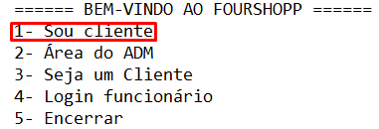

Figura 1 - Item 1 do menu, área de cliente cadastrado.

**CASO**: Após entrar no item 1 do Menu (Sou Cliente), há necessidade de inserção de dados do cliente. Contudo, caso seja inserido dados não cadastrados (salvos no sistema anteriormente), e não haver o devido tratamento de inserção tratamento, o sistema “quebra”.

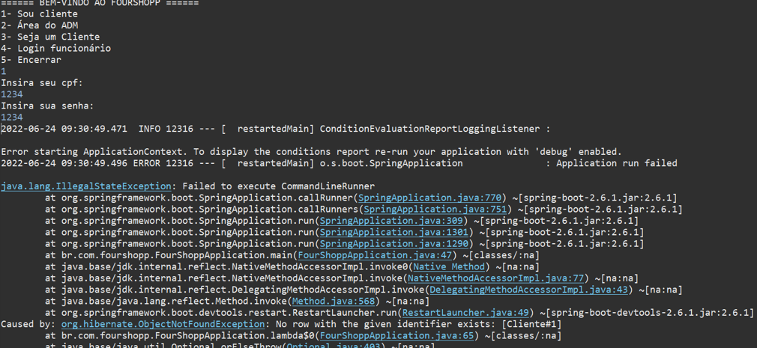

Figura 2 - Erro retornado pela falta de Cliente Cadastrado na tela deinicial.

## **SOLUÇÃO**: Criar um try-catch. Houve a retificado no escopo da opção 1 do menu (Sou Cliente), onde após a inserção de dados não cadastrados, o sistema retorna uma mensagem de “Usuário não encontrado”, e na sequência encaminha o usuário até o item do menu responsável por cadastrar um novo cliente.

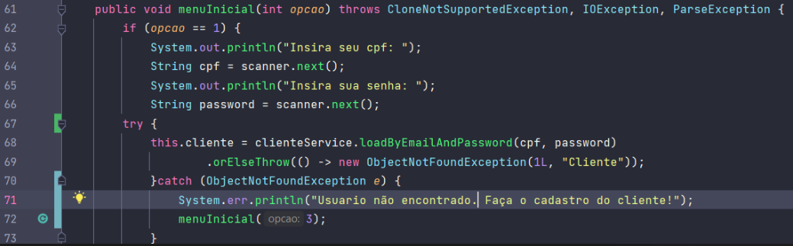

# 02. área do adm

**CAMINHO:** ITEM 2 DO MENU.

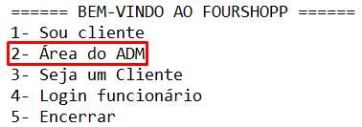

Figura 3 - Área do Administrador, item 2 do Menu do sistema.

**CASO**: Quando o usuário adentra no item 2 do Menu (Área do ADM), após tentar forçar uma inserção de dados de um administrador inexistente, retorna-se um erro. O problema ocorrre por não haver valores cadastrados no banco de dados, e por não existir tratamento de exceção adequado. O Caso é semelhante ao problema descrito no item anterior (01).

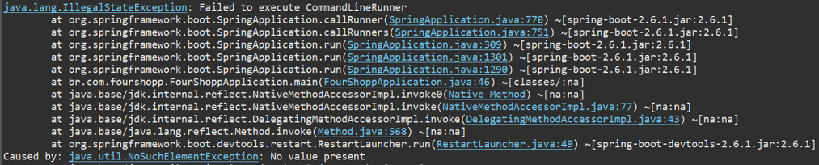

Figura 4 - Erro retornado da área do adm.

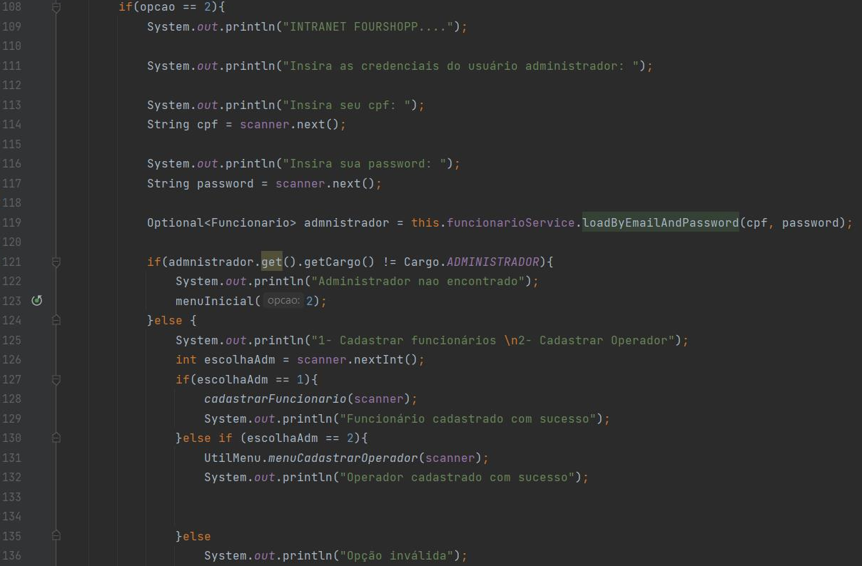

Figura 5 - Trecho de código do escopo onde ocorre o erro, e necessitou-se de tratamento.

## **SOLUÇÃO-parcial**: Criar um try-catch. Foi retificado, onde após a inserção de dados não cadastrados, o sistema retorna uma mensagem de “Usuário não encontrado”, e posteriormente fecha o sistema.

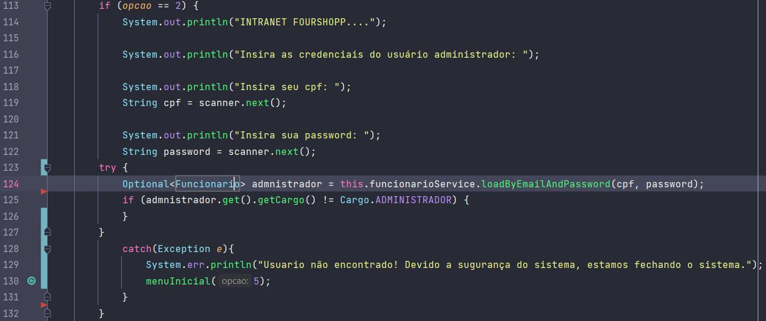

# 03. seja um cliente (cadastro de cliente)

**CAMINHO:** Item 3 do menu.

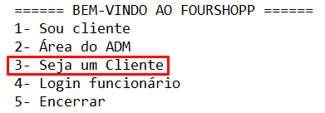

Figura 6 - Item 3 do Menu, Seja um Cliente.

**CASO**: Ao entrar no sistema, uma “tela” de menu-iniciação será aberta, com opções ao usuário, conforme figura 06 acima. Ao escolher o item 3 – “Seja um Cliente” – uma série de inserções é requisitada ao usuário para o preenchimento de seus dados pessoais, funcionando como um “cadastro de cliente”.

Após terminar o cadastro, ao tentar seguir adiante, o sistema “quebra”, ocorrendo o seguinte erro:

**Caused by: java.lang.IllegalStateException:** org.hibernate.TransientPropertyValueException:

**object references an unsaved transient instance** - *save the transient instance before flushing :* **br.com.fourshopp.entities.Cliente.endereco -> br.com.fourshopp.entities.Endereco**

Em resumo, este erro avisa que o “objeto faz referência a uma instância transitória não salva”, que no caso em questão, o sistema requer que “salve a instância transitória antes de liberar”, passando então o caminho do local origem deste erro, a entidade Cliente, e sua relação com Endereço.

## **SOLUÇÃO**: A solução encontrada foi criar UM método para salvar o “get.Endereco()” da entidade Cliente, dentro do arquivo Service do sistema, conforme figura 2:

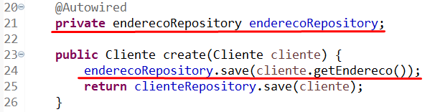

Figura 7 - Arquivo ClienteService.java, linhas 20, 21 e 24 adicionadas resolutivamente.

Portanto, após a retificação do problema, o sistema retornará corretamente dois campos, requerendo a inserção do CPF cadastrado e sua respectiva senha para dar seguimento ao uso.

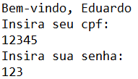

Figura 8 - Retorno de dados requeridos ao usuário.

# 04. nome do problema-local PROBLEMA POR FALTA DE CÓDIGO

**CAMINHO:** ITEM 4 DO MENU, sub-menu 1 (opção 1).

**CASO**: O problema ocorre pela falta de continuidade no desenvolvimentono escopo do MENU. Logo, esta omissão resulta na impossibilidade de continuidade do sistema rodando.

## **SOLUÇÃO**: Continuar o desenvolvimento da lógica no MENU.

# 05. pROBLEMA POR FALTA DE CÓDIGO

**CAMINHO:** ITEM 4 do MENU, sub-menu 2 (opção 2).

**CASO**: O problema ocorre por falta de continuidade no desenvolvimentono escopo.

## **SOLUÇÃO**: Implementar o desenvolvimento do código nesta demanda. Criar uma validação!

# 06.finalizar sistema.

**CAMINHO:** ITEM 5 do MENU.

**CASO:** O sistema não está sendo finalizado/fechado.

## **SOLUÇÃO**: Implementar a lógica que fecha o sistema ao ser acionado este item do menu.

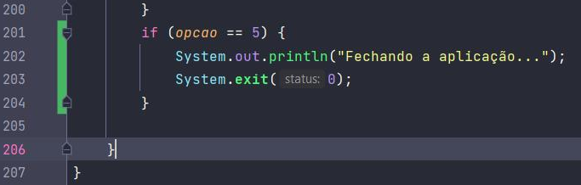

# 07. Login, opção/setor desejada no MENU

**CAMINHO: ...** ITEM 1, “faça o Login”, indicando a opção/setor deseja do MENU

**CASO (refatoração)**: Não há tratativa quando há ausência de produtos cadastrados.

## **SOLUÇÃO**: desenvolver um Try-Catch para retornar uma lógica quando não puder ser utilizada esta opção por falta de produto cadastrado.

# 08. CRIAR menu para criação de produtos pelo chefe de seção. (Está feito?)

**Atenção: Este item atende ao requisito n. 01 do documento entregue como proposta do projeto.**

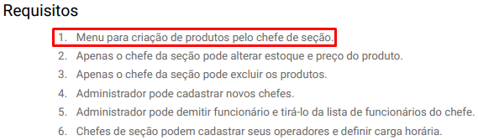

Figura 9 - Requisito 01 da Proposta de Projeto Fourshopp.

**CAMINHO: ...**

**CASO:** Não há um menu para criação de produtos pelo chefe de seção.

## **SOLUÇÃO**: criar menu para criação de produtos pelo chefe de seção.

# 09. dados de chefe cadastrado indevidamente aceitos no sistema

**CAMINHO: ...**

**CASO**: O sistema está aceitando a inserção de dados por um chefe não cadastrado em seu banco de dados.

## **SOLUÇÃO**: Criar um tratamento de exceção para que apenas chefes devidamente cadastrados possam dar seguimento ao uso do sistema.

# 10. Apenas o chefe da seção pode alterar estoque e preço do produto.

**Atenção: Este item atende ao requisito n. 02 do documento entregue como proposta do projeto.**

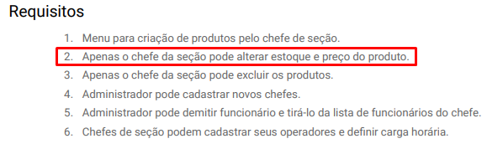

Figura 10 - Requisito 02 da Proposta de Projeto Fourshopp.

**CAMINHO: ...**

**CASO (refatoração)**: O sistema aceita a inserção de um chefe não cadastrado em seu banco de dados.

## **SOLUÇÃO**: Criar a lógica que...

# 11. Apenas o chefe da seção pode excluir os produtos.

**Atenção: Este item atende ao requisito n. 03 do documento entregue como proposta do projeto.**

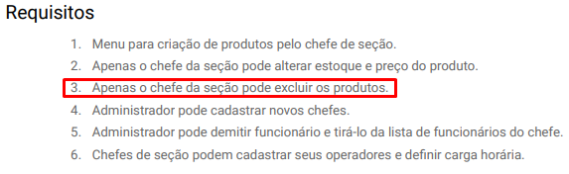

Figura 11 - Requisito 03 da Proposta de Projeto Fourshopp.

**CAMINHO: ...**

**CASO (refatoração)**: .

## **SOLUÇÃO**: Criar a lógica que...

# 12. SISTEMA PERMITE COMPRAR MAIS PRODUTOS DO QUE CADASTRADOS NO ESTOQUE

**Atenção: Este item atende ao “chamado para correções” n. 04 do documento entregue como proposta de projeto.**

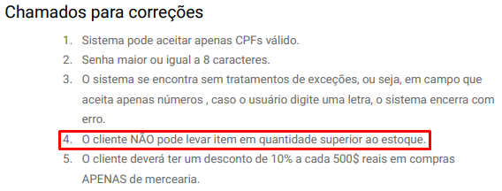

Figura 12 - Correção requerida n. 04 da Proposta de Projeto Fourshopp.

**CAMINHO: ...**

**CASO**: O sistema está permitindo que seja realizada a compra de mais produtos do que a quantidade armazenada em estoque.

## **SOLUÇÃO:** Desenvolver a lógica para proibir que isto ocorra, e só permita comprar a quantidade que há em estoque.

# 13. CRIAR ADMINISTRADOR PARA O SISTEMA ou método para criar adm

**Atenção: Este item atende ao requisitos n. 04 e 05 do documento entregue como proposta do projeto.**

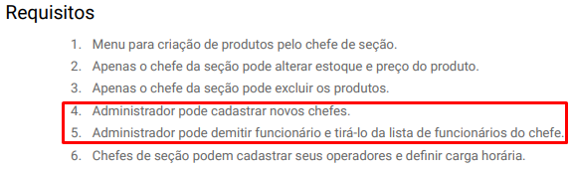

Figura 13 – Requisitos 04 e 05 da Proposta de Projeto Fourshopp.

**CAMINHO: ...**

**CASO**: O sistema não possui um Administrador “default” para testes, ou um método para criação de um Administrador. Logo, por consequência, esta lacuna impossibilitaria os requisitos 04 e 05 da proposta de projeto.

## **SOLUÇÃO**: Criar um administrador default ou um método de criação de administrador.

# 14. ADMINISTRADOR deve criar chefes

**Atenção: Este item atende ao requisito n. 04 do documento entregue como proposta do projeto.**

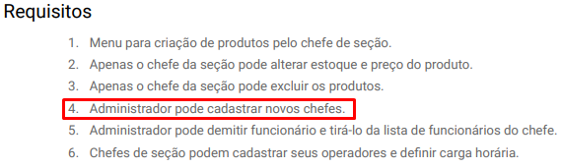

Figura 14 - Requisito 04 da Proposta de Projeto Fourshopp.

**CAMINHO: ...**

**CASO**: Após a criação de um Administrador, deverá ser possível cadastrar novos chefes, e apenas o Administrador possui essa funcionalidade.

## **SOLUÇÃO**: Criar a lógica para que o administrador possa Criar novos chefes.

# 15. CRIAR métodos de ADMINISTRADOR para (I) “demitir funcionário” e (II) “retirá-lo da lista de funcionários”

**Atenção: Este item atende ao requisito n. 05 do documento entregue como proposta do projeto.**

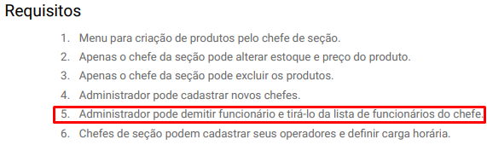

Figura 15 - Requisito 05 da Proposta de Projeto Fourshopp.

**CAMINHO: ...**

**CASO**: Após a criação de um Administrador, este deverá ter a possibilidade de demitir funcionário e tirá-lo da lista de funcionários do chefe..

## **SOLUÇÃO**: Criar a lógica...

# 16. Chefes de seção podem cadastrar seus operadores e definir carga horária. (Está feito?)

**Atenção: Este item atende ao requisito n. 06 do documento entregue como proposta do projeto.**

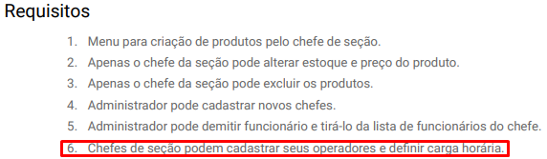

Figura 15 - Requisito 06 da Proposta de Projeto Fourshopp.

**CAMINHO: ...**

**CASO**: Chefes de seção devem poder cadastrar seus operadores e definir uma carga horária.

## **SOLUÇÃO**: Criar a lógica...

# 17. Chamados para correções - ITEM 1 (Está feito pela mariana?)

**CAMINHO: ...**

**CASO**: ... Sistema pode aceitar apenas CPFs válido.

## **SOLUÇÃO**: ...

# 18. Chamados para correções – item 2 (Está feito pela mariana?)

**CAMINHO: ...**

**CASO**: ... Senha maior ou igual a 8 caracteres.

## **SOLUÇÃO**: ...

# 19. Chamados para correções – item 3

**CAMINHO: ...**

**CASO**: ... O sistema se encontra sem tratamentos de exceções, ou seja, em campo que aceita apenas números , caso o usuário digite uma letra, o sistema encerra com erro.

## **SOLUÇÃO**: ...

# 17. Chamados para correções – item 5

**CAMINHO: ...**

**CASO**: ... O cliente deverá ter um desconto de 10% a cada 500$ reais em compras APENAS de mercearia.

## **SOLUÇÃO**: ...